  
Fecha : 29/06/2021, Hora : 12:00:41 | Se inició correctamente la página de Visor 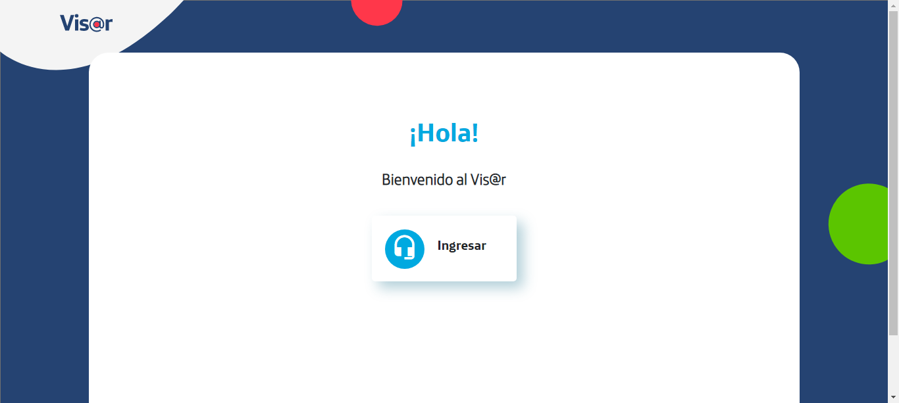  
Fecha : 29/06/2021, Hora : 12:00:42 | Hola Visor   
Fecha : 29/06/2021, Hora : 12:02:01 | Se valida el ingreso a la pagina correctamente. 